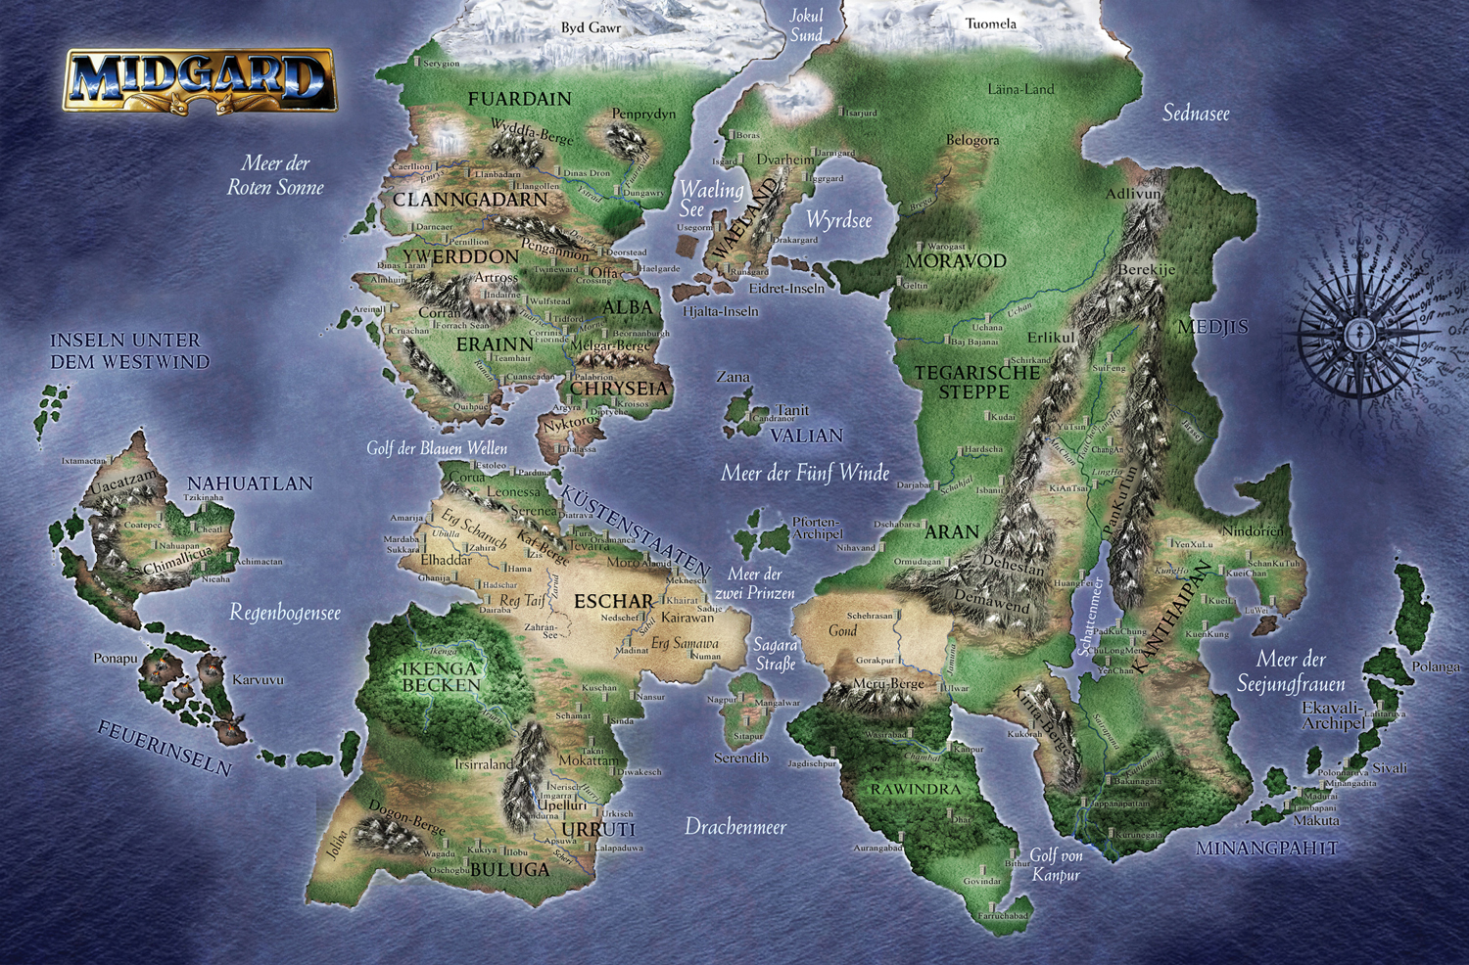
Askiälbainen
-2300vL

Zwerge
-heute

Berggnome
?-heute

Tz’iu
?-heute

Dollindin
-heute

Siolcin
-heute

Waldgnome
?-heute

Halblinge
1nL-heute

Waldgnome
?-heute

Siolcin
-heute

Hollenin
-heute

Dunkelzwerge
?-heute
Coraniaid
-heute

Nimredin
-heute

Nannoi
?-heute

Zwerge
-heute

Rhovannin
-heute

Zwerge
-heute

Thorennin
-heute

Siolcin
-heute

Zwerge
-heute

Siolcin
-heute

Darthannin
-heute

Berggnome
?-heute

Nah. Gnome
?-heute

Chimaq
?-heute

